**Snöovädret den 8-9 november 2016**

Inför söndagen den 6 november gick SMHI ut med en klass 1- varning med risk för ymnigt snöfall i Östra Småland och Östergötland samt lokalt stora snömängder vid Västerbottenkusten. Det var detta lågtryck som genererade snöfallet i Stockholm den 8 november.

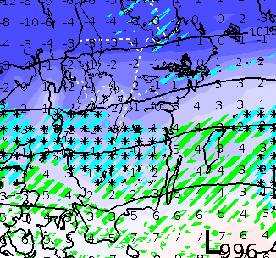

Att SMHI utfärdar en varning innebär inte att det aktuella väderfenomenet kommer att inträffa, men att sannolikheten är stor för att det kommer att göra det. Varningar och prognoser justeras kontinuerligt.

Snöfallet den 9 november var rekordstort och den 10 november skrev SMHI så här:

*”Efter de senaste dagarnas ihärdiga snöfall i främst landets östra delar har man lokalt uppmätt rekordstora snödjup för att vara i november. Vid Observatoriekullen i Stockholm där snödjupsmätningar finns från 1905 och framåt uppmättes hela 39 cm på morgonen den 10 november. Detta är med råge det allra största snödjup som observerats i november månad.*

Den samlade mängden snö som kom i Stockholm den 8-9 november 2016 uppgick till nästan 40 cm. Det kom något mer snö i innerstaden och västerort än i söderort.

# Snöröjning inner- och ytterstad

1. **november**

I några entreprenörsområden hade arbetet med plogning redan pågått i ett par dagar efter ett mindre snöfall under helgen. Detta arbete fick nu fortsätta.

Konsekvenser för trafiken

Inga under dagen men sämre sikt och viss köbildning under kvällen.

# november

Klockan 01.00 började snöfallet att öka i intensitet och då startade det första plogpådraget för det stora snöfallet, det snöfall som höll i sig fram till kvällen den 9 november. Den 9 november var det cirka 200 enheter som var ute och jobbade med snöröjning.

Arbetet var tidigt inriktat på att få bort volym genom snöbortforsling eftersom det ofta inte finns plats att lägga plogad snö på gatan.

Konsekvenser för trafiken

Trots den stora mängd snö som föll i kombination med vinden kunde viktiga samhällsfunktioner bibehållas. För enskilda individer som satt fast i långa bilköer, drabbades av inställda bussturer eller inte kunde ta sig fram på gång- och cykelbanor fick snöfallet en stor påverkan.

Problem i trafiken på de stora regionala vägarna medförde trafikstockning och proppar inne i staden, och på in- och utfarterna till staden.

Cykel

De prioriterade cykelstråken plogades och saltades under den 9 november eftersom det var för tungt för maskinerna att sopa. När stråken var ordentligt plogade och en del snö lastats ut kunde sopningen starta och saltlösningen läggas ut igen,

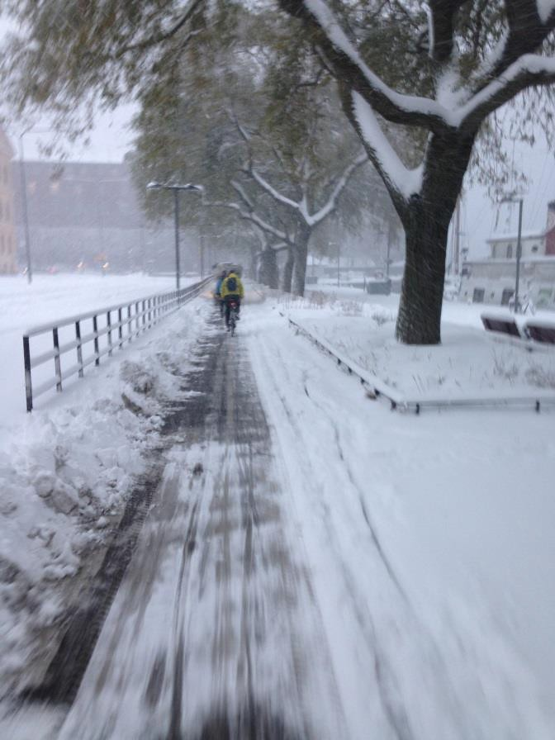

*Prioriterat cykelstråk 9 november*

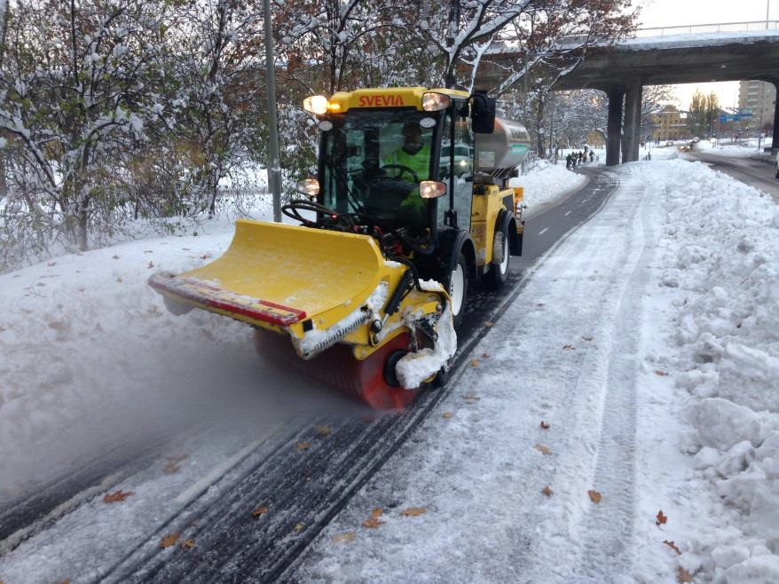

*Prioriterat cykelstråk 10 november*

På de gator, gång- och cykelbanor som inte prioriterades låg snön kvar på morgonen den 9 nov, se bild nedan, och på några gator i innerstaden kom inte entreprenören in förrän det var servicenatt.

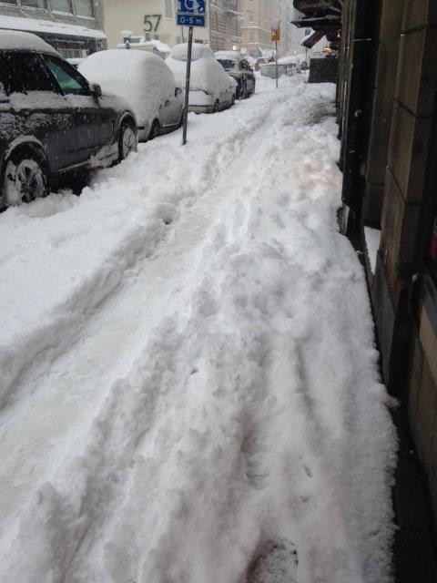

*Oplogad gångbana 9 november kl 8.00*

Systemet med servicegator och PYTT-gator (parkeringsregler för ytterstaden), där det är parkeringsförbud en dag eller natt i veckan, underlättar för entreprenörerna att få bort snö som ligger på gator och gångbanor. När hela systemet hade hunnits igenom och snön forslats bort blev det en betydligt bättre framkomlighet i staden.

# november

De bussar som var tagna ur trafik den 9 november trafikerade bussvägnätet igen runt lunchtid den 10 november.

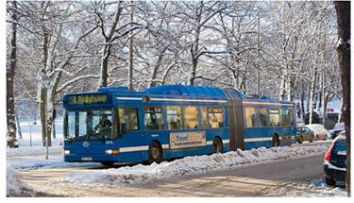

I den situation som uppstod i samband med snöfallet den 8-9 november var prioriteringen att normalisera läget.

Trafiksituationen

På morgonen den 10 november hade fortfarande trafiklederna bekymmer med isbildning och halka.

På innerstadens gångbanor hade entreprenören delvis plogat den 9 november men på flera ställen inte sandat. För att hinna igenom alla gator med plogen hoppade entreprenörer ibland över momentet att hämta mer sand i sandfacket bak på fordonet. Det ledde till att många gångbanor blev osandade, vilket inte följer avtalen.

Under den 10 november arbetade entreprenörerna i innerstaden fortfarande med plogning av gatorna och alla servicegatorna hanns inte med den dagen. Däremot började utlastning av snö från kritiska platser.

I ytterstaden började entreprenörerna få kontroll över situationen den 10 november. Plogningen av alla gator började bli klar och kompletteringsröjningen med att öppna busshållplatser och övergångsställen startade och PYTT-plogningen kunde börja i flera områden.

Utlastning av snö

Mellan den 10-18 november skedde utlastning av snö i hela innerstaden.

Utlastningen av snö och antal lastbilslass genomfördes sedan enligt följande:

Östermalm: 11/11 155 lass

12/11 256 lass

13/11 324 lass

14/11 211 lass

15/11 240 lass

16/11 543 lass

17/11 107 lass

18/11 5 lass

20/11 15 lass

22/11 13 lass

# Totalt 1896 lass

Kungsholmen: 10-11/11 83 lass

12/11 407 lass

13/11 338 lass

14/11 253 lass

15/11 356 lass

16/11 198 lass

17/11 129 lass

18/11 41 lass

# Totalt 1805 lass

Norrmalm, nattetid: 10/11 77 lass

11/11 239 lass

12/11 273 lass

13/11 549 lass

14/11 230 lass

15/11 385 lass

16/11 223 lass

17/11 142 lass

18/11 103 lass

19/11 16 lass

# Totalt 2237 lass

Norrmalm, dagtid: 15/11 58 lass

16/11 100 lass

17/11 53 lass

18/11 7 lass

# Totalt 218 lass

Södermalm, nattetid: 10/11 165 lass

11/11 296 lass

12/11 406 lass

13/11 308 lass

14/11 373 lass

15/11 422 lass

16/11 416 lass

17/11 221 lass

# Totalt 2607 lass

Södermalm, dagtid: 14/11 18 lass

15/11 12 lass

# Totalt 30 lass

Enskede Årsta Vantör: 11/11 40 lass

12/11 40 lass

13/11 40 lass

14/11 40 lass

15/11 28 lass

16/11 28 lass

# Totalt 216 lass

Liljeholmen: 13/11 totalt 10 lass

Farsta Skarpnäck: 11/11 59 lass

12/11 18 lass

13/11 53 lass

14/11 62 lass

15/11 74 lass

16/11 113 lass

# Totalt 379 lass

Bromma: 13/11 210 lass

15/11 32 lass

16/11 40 lass

# Totalt 282 lass

Hässelby & Vällingby:

# Totalt 76 lass

Spånga, Tensta, Rinkeby, Kista:

# Totalt 150 lass

Sammanlagt antal lass: 9906 **.** vilket är cirka 178308 kubikmeter snö. Om man skulle ställa alla lastbilar på rad skulle de sträcka sig nästan 9 mil, alltså en sträcka som motsvarar Stockholm – Nyköping.

# Trafiksituationen i hela Stockholmsregionen

Det ovanligt stora snöfallet som kom så pass tidigt i november orsakade ett ansträngt trafikläge i hela Stockholmsregionen. Detta ansträngda läge förstärktes av flera olika parametrar.

Bilister som hade sommardäck och gav sig ut på vägarna dessa dagar orsakade problem i trafiken. Att ledbussar, som inte klarar halka, trafikerade kollektivnätet under det stora snöfallet och körde fast ledde till att annan trafik blockerades och trafikstörningarna blev stora. Ledbussarna fick bytas ut mot kortare bussar vilket

minskade kapaciteten i kollektivtrafiken. Busslinjer ställdes in eftersom bussarna inte klarade att komma fram.

Lastbilar med sommardäck fastnade och orsakade långa köbildningar vilket gjorde att övrig trafik blockerades och snöröjningsfordonen inte kom fram. Ett särskilt problem var tung trafik på väg från Europa norrut på E4 och via Essingeleden. Bekymmer med blockerande fordon fanns i hela regionen och orsakade framkomlighetsproblem för både Trafikverkets och Trafikkontorets snöröjningsfordon.

# Statistik

Stockholm består av gator, torg, cykel- och gångbanor med en total yta om ca 18 miljoner kvadratmeter, varav ca 5 miljoner kvm gång- och cykelbana.

Stadens entreprenörer fick därmed hantera ca 7 200 000 kubikmeter snö. Om vi omvandlar dessa siffror till antal fyllda Globen, som i storlek är 600 000 kbm, kan vi se att mängden snö som föll är lika mycket som 12 st. fyllda Globen.

Om all snö som landade på stadens gator, torg, gång- och cykelbanor skulle lastas ut skulle det krävas ca 400 000 st. lastbilslass om man räknar på att varje lastbil tar 18 kbm.

# Kommunikation

Kommunikation internt och externt är alltid prioriterat när det sker händelser som involverar och påverkar trafikkontoret.

Kontoret var tidigt ute och kommenterade snöfallet i media,

förklarade det ansträngda läget och var den aktör som uppmanade folk att inte köra bil, stanna hemma om det går eller använda spårburen trafik om de måste resa.

Alla aktörer hade inte lika tydliga budskap, vilket ledde till att vissa medborgare inte riktigt förstod hur besvärligt snöfallet skulle bli och därmed fattade felaktiga beslut om sitt resande.

Under snöfallet deltog trafikkontoret i samverkansmöten med regionens trafikaktörer, kommuner och myndigheter, där kommunikation och budskap diskuterades.

Efter en utvärdering gjord av region Stockholm konstateras det att samtliga aktörer tillsammans måste utveckla bättre rutiner för gemensam kommunikation.

Region Stockholm har nu tagit ett initiativ till ett sådant arbete där trafikkontoret är en aktör.

Fyra strategiska budskap har varit extra viktiga för trafikkontoret att kommunicera.

* Stanna hemma om det går. Om inte, planera din resa och använd i så fall spårburen trafik. Syftet var att minskar det totala resandet: även om stora delar av spårtrafiken klarade sig med lindriga störningar så innebar överflyttning från andra färdmedel stora kapacitetsproblem i spårtrafiken, varför det var önskvärt att försöka minska resandet totalt sett.
* Staden snöröjning är upphandlade, organiserade och budgeterade för ett normalläge. Det vill säga snöfall mellan 5 och 20 centimeter. Detta var inget normalläge. Syftet vara att ge perspektiv på situationen och de förutsättningar som trafikkontoret har.
* Städgator dag/natt ska respekteras och trafikkontoret kommer att bötfälla de som inte har flyttat sina bilar. Budskapet var tydligt och kritiserades men gav väldigt stor effekt och snöröjarna märkte stor skillnad på framkomligheten från att budskapet kommunicerades.
* Våra avtal med snöentreprenör är upphandlade i tid och är korrekta. Trafikkontoret fick motarbeta en mytbildning som var på väg att skapas att avtalen inte var tecknade och klara i tid.

Trafikkontoret definierar kris/extraordinär händelse som något som avviker från det normala och/eller innebär en allvarlig händelse eller överhängande risk för en allvarlig störning i produktion eller verksamhet. Omfattande hot mot mänskliga värden, egendom eller miljö och kräver skyndsamma insatser.

Trafikkontoret bedömde inte det intensiva snöfallet som någon kris och har därför inte delat bilden av kris och kaos. Istället har kontoret kommenterat snöfallet som en ansträngd situation, tufft läge, ansträngt läge. Ett läge där individen behöver överväga sitt beslut kring tänkt resa och överväga alternativet att inte ge sig ut i trafiken.

# Några myter att ta död på

* ***”TK slutade snöröja för de hade slut på snöröjningspengar!”*** Kommer det snö så röjer vi så mycket som behövs, kosta vad det kosta vill.
* ***”Entreprenörernas kontrakt började gälla först 1 dec!”.***

Entreprenörernas åtagande att hålla undan snön börjar den

15 okt. Snöar det dessförinnan kan vi avropa extra snöröjning hur tidigt snön än kommer.

* ***”Plogarna kom ut för sent!”*** Plogarna startade kl 01.00, i princip direkt det började snöa. (Det är ingen större idé att ploga innan det snöat.) Men när det snöar så mycket så syns det inte att det plogats efter bara någon timme, så det var nog en hel del som trodde att vissa plogade gator faktiskt inte *hade* plogats.
* ***”Det var den jämställda snöröjningen som gjorde att det blev sånt kaos!”.*** Trafikkontoret definierar snöfallet som ett ansträng läge, inte kaos, det var helt enkelt mycket snö. Angående jämställd snöröjning så har Stockholm stad alltid prioriterat gångbanor före gator. Andra kommuner har inte alltid gjort det. När en kommun i mellansverige för några år sen ändrade prioritering så uppkom begreppet ”jämställd snöröjning”. Detta är inget nytt arbetssätt och ingen ny prioritering för Trafikkontoret. I Stockholm syftar därför begreppet ”jämställd snöröjning” också på något annat och mer, nämligen att vid normala snöfall snöröja gångbanor med extra hög ambition – att sopsalta så att det blir i princip helt torrt (i stället för att ”bara” ploga och sanda). Än så länge är dock detta bara försöksverksamhet, för kontoret behöver prova ut nya maskiner och metoder för detta.

# Driftkontrakten

Vinterväghållningen bygger på 11 upphandlade funktionsentreprenader. Detta innebär att entreprenören ska uppfylla en funktion, som Trafikkontoret har en skyldighet att kontrollera. Det är entreprenören som ska se till att de kriterier som står i kontrakten uppfylls, t ex att plogning börjar när kriteriet om antal cm snö som lagt sig på marken är uppfylld eller att plogningen är klar inom de antal timmar som står i kontrakten. Det är Trafikkontorets uppgift att kontrollera att detta blir gjort, enligt kriterierna och med fullgod kvalitet. Kontrakten gäller i 2 år med möjlighet till förlängning i 3 + 2 år.

**Utvärdering av entreprenörernas arbete** Vinterväghållningsarbetet är ett strukturerat och storskaligt arbete. Många tunga fordon är inblandade i arbetet. Hur människor rör sig, hur parkering på gatorna ser ut och hur andra trafikanter beter sig påverkar entreprenörernas arbete.

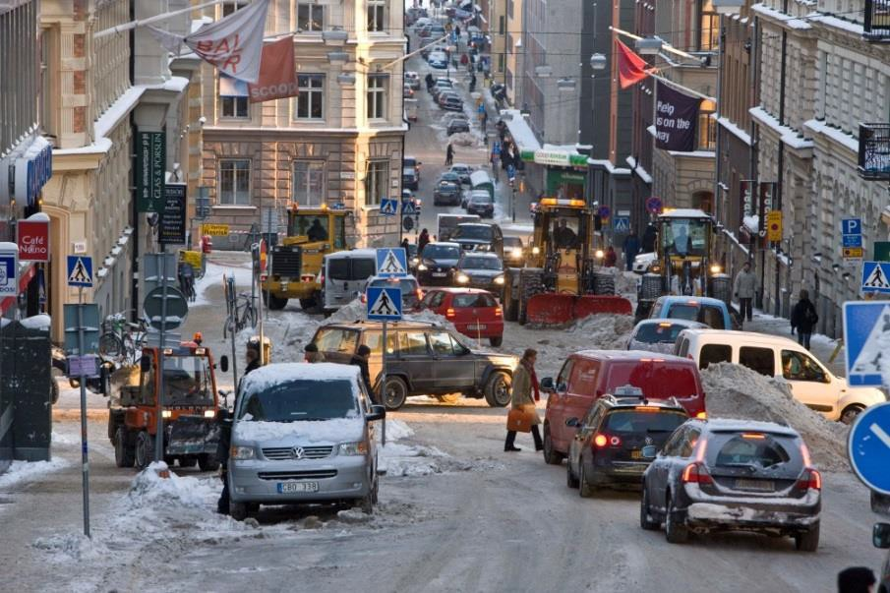

Snön måste falla innan entreprenörerna kan börja ploga. Vid stora snöfall som sker sammanhängande under ett helt dygn går det inte att se att plogning skett på den plats där snöröjningsfordonet startade. Flera plogpådrag måste ske. Därför är det ibland svårt att avgöra när rätt tid är för att starta ett pådrag, det är lättare i efterhand att se när pådraget borde ha startat, när entreprenören har facit i hand.

Entreprenörerna var under snöfallet den 8-9 november förberedda på ett normalt snöfall och hade anpassat kapaciteten utifrån de prognoser som gavs, med snöfall på 10 + 10 cm, men alla entreprenörsområden hade inte kapacitet för den stora mängd snö som kom.

Några av entreprenörerna hade också svårt att få tag på lastbilar för snöbortforsling så (ovanligt) tidigt på säsongen. Den växande staden, med många byggen av tunnlar, vägar och hus, tar upp en stor del av de fordon som i vanliga fall kan stå till förfogande för bortforsling av snö.

Det varierade resultatet av plogningen under och efter det stora snöfallet berodde till stor del på stress men delvis också på oerfarna eller ringrostiga chaufförer. Stressen visade sig främst genom att chaufförerna, i sin vilja att hinna igenom och ploga alla gångbanor, inte sandade direkt vid plogningen. Många gångbanor blev därför osandade i flera dygn efter snöfallet.

Efter två milda vintrar och med ett stort snöfall som start på vintersäsongen hade flera av chaufförerna inte i förväg hunnit köra igenom de gator de var satta att ploga. Vissa var oerfarna eller ringrostiga och därför uppstod en hel del tekniska fel i plogningen,

högar av snö lades på fel ställen såsom i cykelbanor och mitt för övergångsställen. På ett fåtal gator röjdes inte gångbanorna utan endast körbanan under servicenatten, vilket försvårade för gångtrafikanterna på dessa gator under en hel vecka framåt. En process pågår fortfarande för att reda ut de ekonomiska följderna för entreprenörerna efter den bristande vinterväghållningen.

# Utvärdering av Trafikkontorets arbete

Trafikkontoret har under de senaste åren förbättrat uppföljningen av kontrakten och i alla vinterväghållningsmaskiner finns idag en GPS med positionering. Kontorets ärendehanteringssystem Driftportalen har också förbättrat möjligheten till uppföljning av fakturering och planering av åtgärder för felanmälningar från Stockholmarna.

För att följa upp kvaliteten i entreprenörernas arbete krävs alltid besiktningar ute på plats och kontrollen har utvecklats.

Kontroll, uppföljning och eventuella viten är de kraftigaste verktygen trafikkontoret har när det gäller vinterväghållningens funktionsentreprenader.

Kontrollen och uppföljningen har fungerat väl vid det stora snöfallet den 8-9 november och informationen från dessa insatser tas med i den fortsatta processen gällande de ekonomiska följderna för entreprenörerna.

Entreprenörerna har meddelat Trafikkontoret att de vid snöfallet den 8-9 november saknade en kontaktperson på kontoret som fanns i beredskap tidigt på morgonen den 9 november och som kunde fatta beslut om att lastmaskiner skulle tas in för bortforsling av snö, ett ekonomiskt beslut som behöver tas av beställaren. Konsekvensen blev att ju längre tiden gick och allt fler uppdragsgivare (köpcentrum, fastighetsägare osv) ringde efter personal/lastbilar så blev det allt svårare att få tag på någon som kunde komma med fordonen och lasta bort snön. . Denna rutin kommer Trafikkontoret att se över.

# Utveckling

En av den viktigaste parametern att förbättra vinterväghållningen är arbetet med att utveckla upphandlingarna så att den kvalitet som staden förväntar sig kan uppfyllas på bästa sätt till en rimlig kostnad. Trafikkontoret arbetar här kontinuerligt med att utvärdera de kontrakt som gäller idag och ser över förbättringsmöjligheter genom omvärldsbevakning, utbyte av lärdomar och erfarenheter med andra kommuner och organisationer i landet

Snösmältningsanläggningar, t ex silos som finns i Helsingfors, undersöks och kontoret omvärldsbevakar detta område för att hitta bra lösningar för framtiden. Kontoret följer bland annat ett Vinnova-projekt som arbetar med att ta fram en miljövänlig snösmältningsanläggning och har bistått med att hitta plats för praktiska försök av anläggningen som ska ske under denna vintersäsong.

Trafikkontoret är med i ett nordiskt samarbete kring vinterväghållning där utbyte av information och erfarenheter sker.

Utvecklingspunkter

Några utvecklingspunkter kommer Trafikkontoret specifikt att arbeta med utifrån den analys och utvärdering som här gjorts:

* Fortsatt utveckling av hur Trafikkontoret kan säkerställa att entreprenörerna inför varje vintersäsong har de resurser och den beredskap som krävs för stora snöfall.
* Se över rutinen för Trafikkontorets beredskap under vintertid.
* Ta fram tydlig info kring hur resurserna prioriteras vid större snömängder än 15 cm.
* Fortsatt utveckling av kommunikation kring vad som förväntas av medborgaren vid större snöfall, exempelvis att parkeringsregler följs, vikten av vinterdäck, att använda broddar, om möjlighet finns - jobba hemma, snöskovel i

bilen, vikten av att hjälpa varandra.

* Utveckling av information till medborgare via Trafik Stockholm med hjälp av vinterväghållningsfordonens GPS:er. Trafik Stockholm kan berätta för medborgaren i vilket område fordonet befinner sig just nu och inom vilken tid den kan beräknas vara på plats.
* Den regionala samverkan kommunikativt kan förbättras.

Tydligare budskap och gemensamma budskap från alla aktörer inom regionen, som minskar resandet, hade påverkat trafiksituationen till det bättre.

Åtgärd: Region samverkan skriver en egen rapport samt har bjudit in till workshop för att skapa en stabilare kommunikativ plattform för regionen i framtiden

**Prioriteringar och arbetssätt kring stora snöfall** Vid stora snöfall prioriterar kontoret snöröjningen så att samhällsviktiga funktioner kan upprätthållas.

* Kollektivtrafiken ska fungera,
* Leveranser till verksamheter så som skolor, serviceboenden och näringsliv kan upprätthållas
* Räddningstjänst ska ta sig fram på ett effektivt sätt.

För att dessa samhällsfunktioner ska kunna bibehållas är prioriteringsordningen viktig vid plogningen. Bussgatorna och trafiklederna prioriteras först, därefter större huvudgator och knutpunkter, vidare till lokalgator och villagator.

Trafikkontoret prioriterar också de grupper av människor som av medicinska skäl behöver hjälp med att till exempel öppna snövallar som snöröjningsfordonet plogat upp framför ingångar och garageinfarter till fastigheter. Det kan t ex vara människor med funktionshinder eller äldre människor.

*Det spelar roll om det snöar på dagen eller natten.*

Om det snöar under rusningstrafik kommer inte plogbilarna fram på grund av den täta trafiken. Snöar det dagtid tar det i praktiken minst ett dygn innan snöröjningen kan vara klar. När biltrafiken kompakterar snön så blir det isbildning på gatorna. Är det tjock is krävs det specialmaskiner så som väghyvlar för att få bort isen. Faller det mycket snö under dagtid så kan det ta flera dygn att få bort all is.

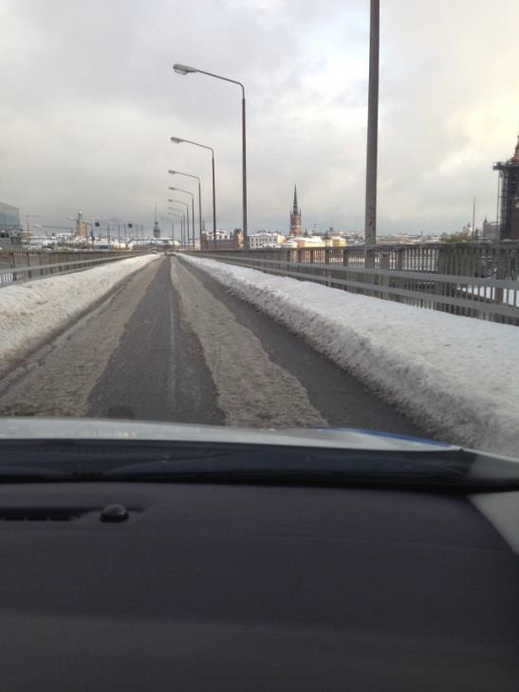

*Trafikled, isbildning och halka 10 nov*

Vad gäller trafiksäkerheten föreligger en ökad risk för olyckor mellan arbetsfordon och övriga trafikanter när entreprenörerna arbetar med vinterväghållning under dagtid, därför sker det mesta av arbetet under nattetid. Risken att köra på barn och andra oskyddade trafikanter är större under dagtid. De syns dåligt från plogbilar och andra större renhållningsfordon.

Utlastning av snö

För att säkerställa en acceptabel standard för framkomlighet och säkerhet i både ytterstaden som innerstaden vid stora snöfall måste det finnas möjlighet att transportera bort snö. För innerstaden är det helt nödvändigt att kunna köra snö till närbelägna sjötippar. De nuvarande måste kunna användas även på sikt och om någon tas i anspråk för annan användning måste den ersättas. Gällande snötippning så har staden erhållit dispens från Havs- och vattenmyndigheten för tippning av snö i vatten fram till och med mars 2021. Dispensen är viktig för att kunna hantera stora snöfall och därmed säkerställa samhällsviktiga funktioner.

Kontoret arbetar med att hitta långsiktiga lösningar i och med utredningen om de kommunaltekniska ytorna som pågår. Investeringar kan komma att behöva göras för att kunna ta hand om den snö som inte kan ligga kvar på vägarna när staden förtätas och ytor som vi idag lägger snön på bebyggs.

För ytterstaden ökar behoven av snöbortforsling som en följd av förtätningsarbetet som pågår. Kraven på standard ökar också och tillgången på områden som kan användas till snöupplag måste säkras i fortsättningen.

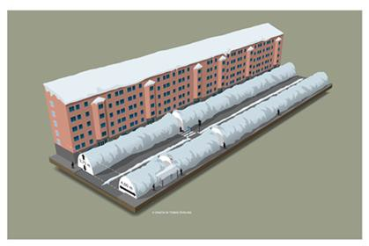

*Hur det skulle se ut om snön inte lastades ut.*

Det tar en vecka att lasta ut snö från gatorna enligt systemet då reglerna för servicegator gäller olika veckodagar för att det ska finnas kvar möjlighet för parkering.

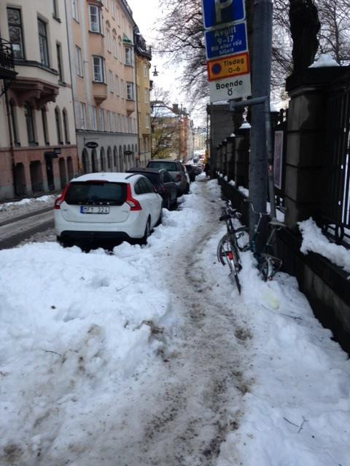

*Oplogad gångbana morgonen den 14 nov*

När det kommer 40 cm snö på en 1,5 m bred gångbana blir det för det enskilda snöröjningsfordonet en mängd av 60 kbm på en 100 meterssträcka att hantera. På 2 meter samlas ett fyllt kylskåp av fullhöjdstyp framför plogen, på 4 meter två fullhöga kylskåp osv. Om det ser ut som på bilden ovan kan man förstå svårigheten för plogen att komma fram på gångbanan utan att de parkerade bilarna blir skadade.

***Det finns alltså gränser för vad som är tekniskt möjligt att göra. När det kommer stora mängder snö kommer det alltid vara ett ansträngt läge under de första dygnen efter snöfallet, hur stor maskinpark eller hur många människor som än är inblandade i vinterväghållningen. Det är en del i att bo i en tät storstad och det är avhängigt bland annat av det parkeringssystem och det service- och pyttsystem som staden har, men även på hur stadsmiljön ser ut.***

**Vinterväghållning**

**Prioriteringar och arbetssätt vid normala snöfall**

Ett snöfall som genererar 5-15 cm snö räknas som ett normalt snöfall. Snöfall med mängder snö därutöver räknas som stora snöfall. Det är mycket ovanligt att snöfallen i Stockholmsområdet är större än 50 cm, men snöfall som är mellan 15-50 cm kan förekomma med tre-fyra års mellanrum eller tätare.

Vilken typ av snö som faller har betydelse för hur lätt eller svårt det blir för entreprenören att ploga bort den. 15 cm lätt pudersnö är lättare att få undan från gångbanor, cykelbanor och vägar än 15 cm blötsnö.

Plogning i ytterstaden

I ytterstaden finns ett system. Parkering i ytterstaden (PYTT) som gäller mellan 1 november till 15 maj i de flesta flerbostadshusområden och i några villaområden. Under den här perioden är parkering tillåten på en sida av gatan sex dagar i veckan. På servicedagen är det parkeringsförbud och alla bilarna förväntas vara borta.

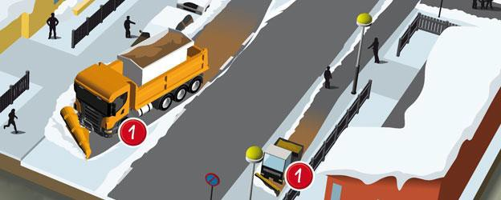

Samtlig grafik: Tomas Öhrling

1. När det snöat plogar och halkbekämpas gator och gångbanor för att göra dem framkomliga. Parkerade bilar blir inplogade. Stadens ambition är även att tidigt sopsalta alternativt ploga ett antal pendlingsstråk för cyklister.

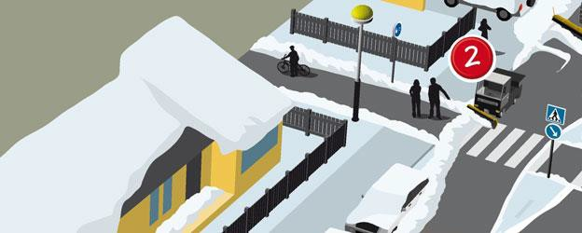

1. När det slutat snöa börjar arbetet med att öppna upp vallar vid övergångsställen och busshållplatser.

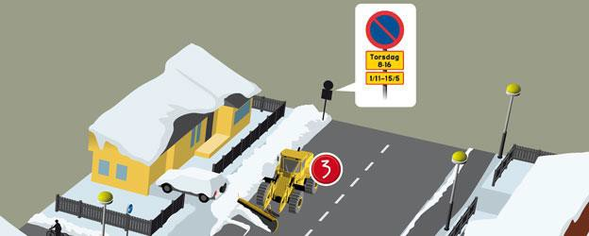

1. På servicedagen är det parkeringsförbud och alla bilarna ska vara borta. Bilar som står kvar och hindrar snöröjningen kan flyttas. Vi plogar upp snövallen på ena sidan gatan. Den sidan används sedan som snöupplag hela vintern och plogas inte. Om det bara finns gångbana på ena sidan av gatan så plogas snön till den andra sidan. Om det finns gångbana på bägge sidor av gatan så plogas snön till den trottoar som saknar belysning, och gående hänvisas till den plogade och sandade gångbanan på andra sidan..

Plogning i innerstaden

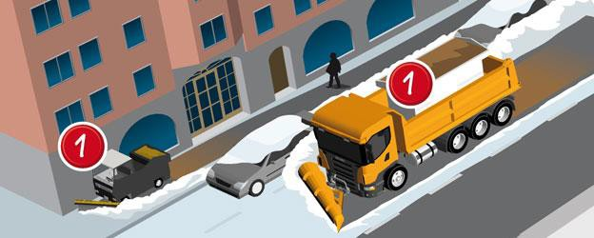

1. När det snöat plogar och halkbekämpar vi gator och gångbanor för att göra dem framkomliga. Parkerade bilar blir inplogade. Enligt de kriterier som står i kontrakten med entreprenörerna ska det först

börja plogas på gångbanorna, när snöat litet till ska entreprenörerna börja ploga gatorna. På de högst prioriterade gångbanorna ska plogningen vara klar 4 timmar efter påbörjad plogning.

Stadens ambition är även att tidigt sopsalta alternativt ploga ett antal pendlingsstråk för cyklister.

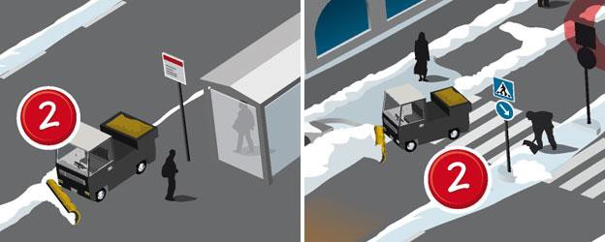

1. När det slutat snöa börjar vi öppna upp vallar vid övergångsställen och busshållplatser.

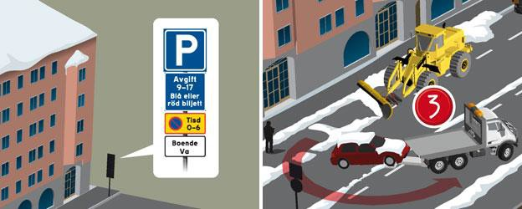

1. På servicenatten/dagen är det parkeringsförbud och alla bilar ska vara borta. Bilar som står kvar och hindrar snöröjningen kan flyttas. Vi plogar in snövallen till trottoarkanten.

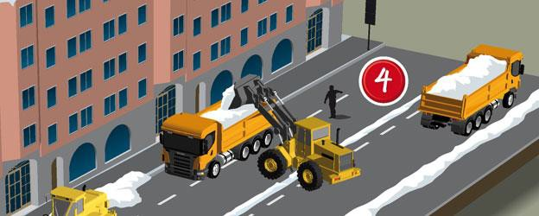

1. När det har snöat så mycket att trafiken inte kan ta sig fram trots att vi snöröjer forslas snön bort. Snö kan också köras bort för att förbereda gatorna inför väntade snöfall.

Det tar en vecka att gå igenom gatorna enligt systemet då reglerna gäller olika veckodagar för att det ska finnas kvar möjlighet för parkering.

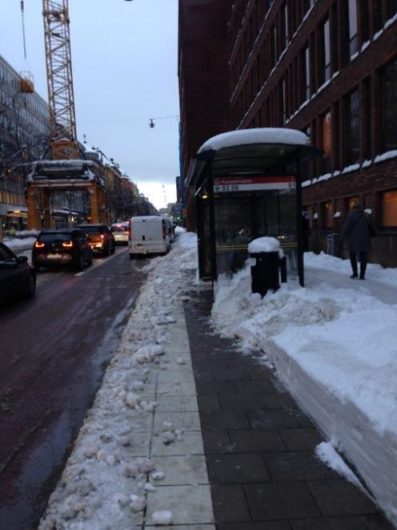

# Jämställd snöröjning

Trafikkontoret arbetar med att försöka förbättra vinterväghållningen på flera olika sätt.

För att säkerställa en god framkomlighet under vinterhalvåret har Trafikkontoret har fått i uppdrag att utveckla metoder i syfte att förbättra snöröjningen utifrån ett jämställdhetsperspektiv. Särskilt fokus ska läggas på snöröjning av gång- och cykelbanor.

Under vintersäsongen 2015/2016 gjordes ett test med plogning och saltlösning på gångbanor.

Detta test visade att metoden med plogning och saltlösning på gångbanorna fungerade bra vid frosthalka, men inte när det kom snö eftersom det inte gick att säkerställa att halka ej uppstod. Snön och halkan gick inte att få bort då gångbanorna till skillnad från cykelbanorna ofta är ojämna och belamrade med för många föremål (stolpar, uteserveringar, byggsäckar, väderskydd mm) som är i vägen för vinterväghållningsfordonen.

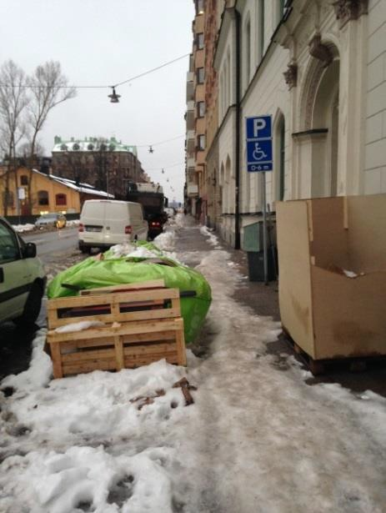

*Belamrad gångbana*

Under denna vintersäsong, 2016/2017, testar trafikkontoret att på ett utvalt antal busshållplatser använda kombinationen plogning och torrsalt för att minska halka vid på- och avstigning vid bussresor. Utveckling av bättre plogar för gångbanor i samarbete med tillverkare och entreprenörer pågår också.

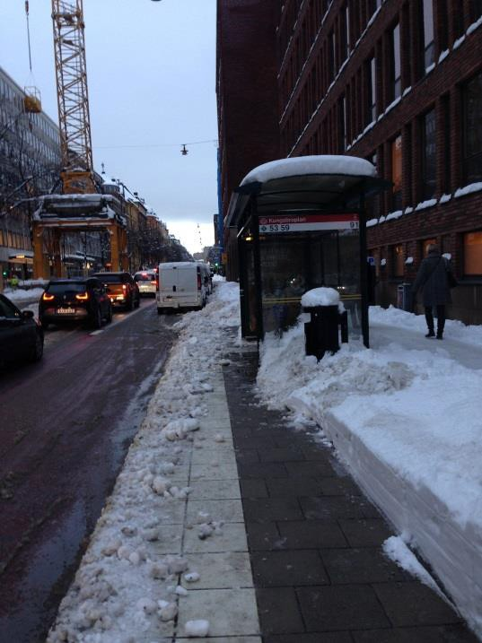

*Försök plogning, torrsalt busshållplats*